Уважаемые клиенты!

Постановлением Правления Национального банка Республики Беларусь от 20.01.2026 № 17 утверждены Стандарты финансовых услуг и технологий (СФУТ).
Согласно указанным стандартам с 01 июля 2026 банки обязаны внедрить антифрод-систему (систему противодействия финансовому мошенничеству). Также, в рамках ее функционирования банки обязаны соблюдать новые требования по сбору, хранению и анализу цифрового отпечатка устройства (ЦОУ). Многофакторная аутентификация клиента (пользователя клиента) для формирования эталонного ЦОУ осуществляется разово для каждого устройства.
С 01.07.2026 при первом входе пользователя в «Интернет-банкинг» Беларусбанка система запросит доступ к местоположению устройства.

Возможные способы настройки доступа к местоположению при работе в системе «Интернет-банкинг»:

- Предоставить доступ к местоположению (геолокации) во всплывающем
окне при первом входе на главной странице

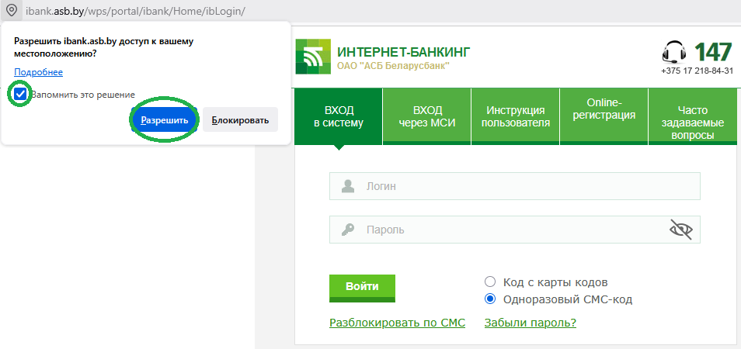

- Через настройки безопасности в браузере (в различных версиях браузеров настройки могут незначительно отличаться):
Microsoft Edge:
- Выберите «Параметры» ➔ «Конфиденциальность, поиск и службы» ➔«Разрешения для сайтов».
- Найдите пункт «Расположение».
- Убедитесь, что переключатель «Спрашивать перед доступом» включен.
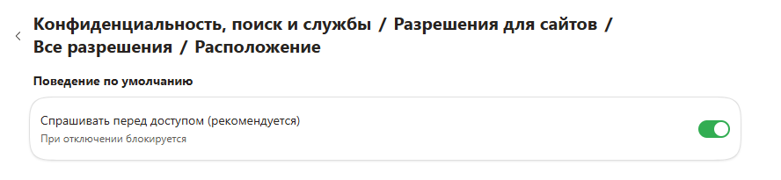
Если сайты всё равно не определяют местоположение, значит браузер использует системные службы Windows.
Чтобы проверить их:
- Откройте меню «Пуск» ➔ «Параметры» ➔ «Конфиденциальность и безопасность» ➔ «Расположение».
- Убедитесь, что «Служба определения местоположения» включена.
- Прокрутите вниз до раздела разрешений для классических приложений и убедитесь, что Edge имеет доступ к определению координат.

Mozilla:
Выберите «Настройки»➔ «Приватность и защита»➔ «Разрешения»➔ Напротив пункта «Местоположение» нажмите кнопку «Настройки»
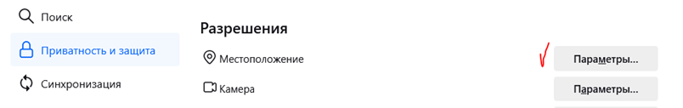
Вы увидите список сайтов, которым вы разрешили или запретили доступ. Вы можете удалить нужный сайт из списка, чтобы при следующем посещении браузер снова спросил разрешение.

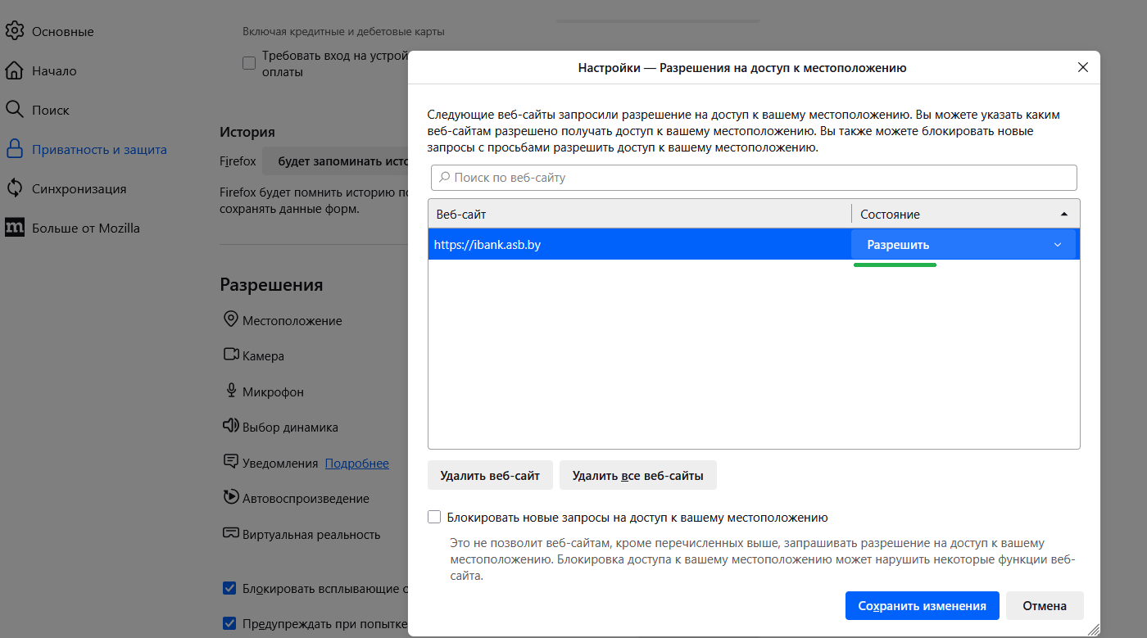

Если вы ранее случайно нажали «Блокировать» на каком-то сайте:
- Перейдите на нужный сайт в браузере.
- Нажмите на крестик (x) рядом с блокировкой.
- Обновите страницу (F5) и в появившемся окне выберите Разрешить.
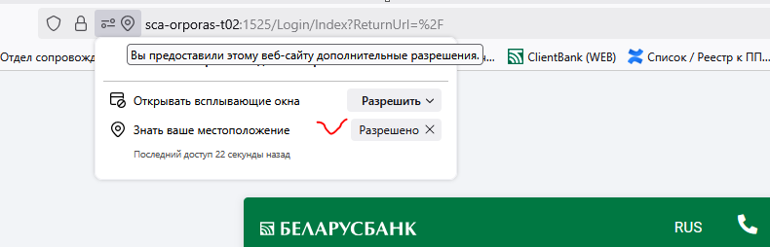

Google Chrome:
«Ещё» (три точки) в правом верхнем углу ➔ Настройки
- Слева от адресной строки (перед URL-адресом) нажмите на значок замка или значок информации (i);
- В выпадающем списке в разделе Разрешения найдите пункт Доступ к вашему местоположению;
- Перейдите в раздел «Конфиденциальность и безопасность» ➔ «Настройки сайта»;
- Найдите пункт «Геоданные» (в разделе «Разрешения»);
- Выберите «Сайты могут запрашивать разрешение на доступ к геоданным»;
(Примечание: если Chrome блокирует доступ на уровне системы macOS, в настройках Mac перейдите в «Системные настройки» ➔ «Конфиденциальность и безопасность» ➔ «Службы геолокации» и включите доступ для Google Chrome).

Opera:
- Нажмите на логотип Opera (в левом верхнем углу) и выберите «Настройки». На левой панели перейдите в раздел «Конфиденциальность и безопасность»;
- Откройте вкладку «Настройки сайтов»;
- Найдите и выберите категорию «Местоположение»;
- Переключите тумблер в положение «Сайты могут запрашивать разрешение на использование данных о местоположении» или разрешите доступ конкретным ресурсам.

При последующих входах данного пользователя с данного устройства настраивать доступ устройства к местоположению не потребуется!

При входе данного пользователя с нового устройства либо при значительном изменении конфигурации данного устройства потребуется повторить процедуру настройки доступа к геолокации!

